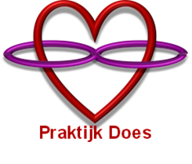
Cursus Reiki I
2 en 30 April 2022
Op deze volledige verzorgde anderhalve dag, met koffie, thee, lunch en lekkere tussendoortjes leer je de behandeling methode op niveau Reiki I. Door de inwijdingen en te oefenen op jezelf en anderen ben je na de cursus in staat om jezelf en anderen op fysiek niveau te behandelen. Ook maak je kennis met de oorsprong / geschiedenis van Reiki, de (heilzame) werking van Reiki en de Reiki-levensstijl.
Wat gaan we doen.
De eerste dag gaan we alles doornemen, leren en oefenen. Op de halve dag delen we ervaringen, kan je vragen stellen en verder oefenen.
Reiki is een natuurlijke geneeswijze waarbij de genezende (levens)energie wordt doorgegeven door middel van handoplegging.
De energie die met Reiki wordt gebruikt is de (levens)energie waarmee elk levend wezen bezield is. Deze energie heeft een helende werking en stimuleert levenskracht.
Alle mensen beschikken over deze energie die je met de geboorte meekrijgt. Door ervaringen die wij in het leven opdoen kunnen blokkades worden gevormd waardoor deze levensenergie niet voldoende doorstroomd. Reiki is een methode om deze energie bij jezelf/ bij anderen weer te laten stromen.
Je ontvangt 4 Reiki inwijdingen volgens het Reiki Usui System of Natural Healing. Deze inwijdingen staan gelijk aan vier diepte behandelingen/reinigingen die er voor zorgen dat jouw energiekanaal fysiek, mentaal en emotioneel wordt schoon gemaakt waardoor ook jij Reiki behandelingen kan geven aan jezelf en anderen.
Tijdens de cursusdagen ontvang je een naslagwerk waarin je de cursus informatie kan terug vinden en na afloop ontvang je een officieel certificaat REIKI I.
De cursus is geaccrediteerd door de CAT (Collectief Alternatieve Therapeuten)
voor 27 SBU en 0,96 HBO GRO.

Kosten:150 euro voor 1,5 dag en een Reiki-avond.
Datum: 2 April 2022
Tijd: 9.15 – 17.15 uur.
Datum: 30 April 2022
Tijd: 9.15 – 12.30 uur
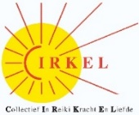
Aanmelden via: Mobiel: 06-13525258 of
E-mail: Irenevanderdoes@outlook.com

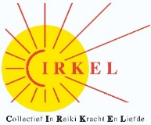
Praktijk Does - Irene van der Does
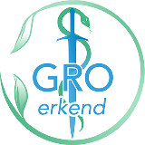
Reiki Master. Erkend Opleider.
Erkend Alternatief Therapeut.
Lid van de Reiki vereniging “Cirkel”.
Aangesloten bij de beroepsvereniging CAT.
Website: http://praktijk-does.nl
KvK: 83995676

